**CHƯƠNG**

**I**

**ỨNG DỤNG ĐẠO HÀM ĐỂ KHẢO SÁT HÀM SỐ**

BÀI 2: CỰC TRỊ CỦA HÀM SỐ

**LÝ THUYẾT.**

**I ===I**

**1. Định nghĩa:** Cho hàm số  xác định và liên tục trên khoảng  (có thể  là ;  là ) và điểm .

+) Nếu tồn tại số  sao cho  với mọi  và  thì ta nói hàm số  đạt **cực đại** tại .

+) Nếu tồn tại số  sao cho  với mọi  và  thì ta nói hàm số  đạt **cực tiểu** tại .

**\* Chú ý**

+) Nếu hàm số đạt cực đại (cực tiểu) tại  thì  được gọi là **điểm cực đại** (**điểm cực tiểu**) của hàm số;  được gọi là **giá trị cực đại** (**giá trị cực tiểu**) của hàm số, kí hiệu là , còn điểm  được gọi là **điểm cực đại** (**điểm cực tiểu**) của đồ thị hàm số.

+) Các điểm cực đại và cực tiểu được gọi chung là **điểm cực trị**. Giá trị cực đại (giá trị cực tiểu) còn gọi là **cực đại** (**cực tiểu**) và được gọi chung là **cực trị** của hàm số.

**2. Điều kiện cần để hàm số đạt cực trị**

**Định lí 1:** Giả sử hàm số  đạt cực trị tại điểm . Khi đó nếu hàm số  có đạo hàm tại  thì .

**3. Điều kiện đủ để hàm số đạt cực trị**

**Định lí 2:** Giả sử hàm số  liên tục trên  và có đạo hàm trên  hoặc trên , với .

+) Nếu  trên khoảng  và  trên  thì  là một điểm cực đại của hàm số .

+) Nếu  trên khoảng  và  trên  thì  là một điểm cực tiểu của hàm số .

**Minh họa bằng bảng biến thiến**

|  |  |  |  |  |  |  |  |  |  |  |  |  |  |  |  |  |
| --- | --- | --- | --- | --- | --- | --- | --- | --- | --- | --- | --- | --- | --- | --- | --- | --- |
|  |  | |  |  |  |  | |  |  |  | |  |  |  |  | |
|  |  |  | |  |  | |  |  |  |  |  | |  |  | |  |
|  |  | |  |  |  |  | |  |  |  | |  |  |  |  | |

**\* Chú ý**

+) Giá trị cực đại (cực tiểu)  của hàm số  nói chung không phải là giá trị lớn nhất (nhỏ nhất) của hàm số  trên tập xác định của nó.

+) Hàm số chỉ có thể đạt cực trị tại các điểm mà tại đó đạo hàm của hàm số bằng hoặc hàm số không có đạo hàm. Ngược lại, đạo hàm có thể bằng tại điểm  nhưng hàm số không đạt cực trị tại điểm .

**4. Định lí 3:** Giả sử hàm số  có đạo hàm cấp hai trong khoảng  với . Khi đó:

+) Nếu  thì  là điểm cực tiểu.

+) Nếu  thì  là điểm cực đại.

+) Nếu  thì phải lập bảng biến thiên để kết luận.

**QUY TẮC TÌM CỰC TRỊ CỦA HÀM SỐ**

**a) Quy tắc 1**

***Bước 1.*** Tìm tập xác định của hàm số.

***Bước 2.*** Tính. Tìm các điểm tại đó  bằng 0 hoặc  không xác định.

***Bước 3.*** Lập bảng biến thiên.

***Bước 4.*** Từ bảng biến thiên suy ra các điểm cực trị.

**b) Quy tắc 2**

***Bước 1.*** Tìm tập xác định của hàm số.

***Bước 2.*** Tính. Giải phương trình  và ký hiệu   là các nghiệm của nó.

***Bước 3.*** Tính và  .

***Bước 4.*** Dựa vào dấu của suy ra tính chất cực trị của điểm .

**HỆ THỐNG BÀI TẬP TỰ LUẬN**

**II ===I**

**DẠNG 1: TÌM CỰC TRỊ CỦA HÀM SỐ CHO BỞI BIỂU THỨC.**

**Câu 1.** Tìm cực trị của hàm số .

**Câu 2.** Tìm cực trị của hàm số .

**Câu 3.** Tìm cực trị của hàm số .

**Câu 4.** Tìm cực trị của hàm số.

**Câu 5.** Tìm cực trị của hàm số .

**Câu 6.** Tìm cực trị của hàm số.

**Câu 7.** Tìm cực trị của hàm số .

**Câu 8.** Tìm cực trị của hàm số .

**Câu 9.** Tìm cực trị của hàm số .

**Câu 10.** Tìm cực trị của hàm số .

**Câu 11.** Tìm cực trị của hàm số .

**Câu 12.** Tìm cực trị của hàm số .

**Câu 13.** Tìm cực trị của hàm số .

**Câu 14.** Tìm cực trị của hàm số .

**Câu 15.** Tìm cực trị của hàm số .

**Câu 16.** Tìm cực trị của hàm số .

**Câu 17.** Tìm các cực trị của hàm số .

**Câu 18.** Tìm cực trị của hàm số .

**Câu 19.** Tìm cực trị của hàm số .

**Câu 20.** Tìm cực trị của hàm số .

**Câu 20.** Tìm cực trị của hàm số .

**Câu 21.** Tìm cực trị của hàm số .

**Câu 22.** Tìm cực trị của hàm số .

**DẠNG 2: CỰC TRỊ CỦA HÀM ẨN**

**Câu 1.** Cho hàm số  có đạo hàm  với mọi . Hàm số có bao nhiêu điểm cực đại?

**Câu 2.** Cho hàm số  có  với . Khi đó hàm số  có tất cả bao nhiêu điểm cực trị?

**Câu 3.** Cho hàm số  có đạo hàm , . Hàm số  có bao nhiêu điểm cực trị?

**Câu 4.** Cho hàm số  có đạo hàm  Tính tổng tất cả các giá trị nguyên của tham số *m*  để hàm số  có 3 điểm cực trị.

**Câu 5.** Cho hàm số  có  với mọi  Có bao nhiêu giá trị nguyên dương của tham số  để hàm số  có  điểm cực trị?

**Câu 6.** Cho hàm số  có đạo hàm . Khi đó hàm số  có bao nhiêu cực đại?

**Câu 7.** Cho hàm số  có đạo hàm  trên khoảng . Đồ thị của hàm số như hình vẽ

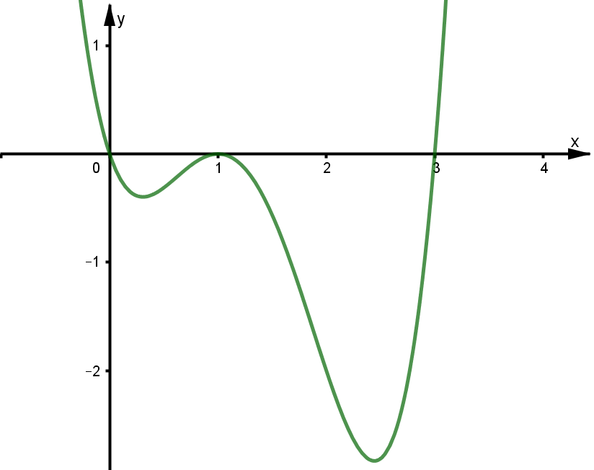

Đồ thị của hàm số  có bao nhiêu điểm cực đại, cực tiểu?

**Câu 8.** Cho hàm số có đồ thị như hình vẽ dưới. Tìm tập các giá trị của tham số  để hàm số  có 7 điểm cực trị?

.

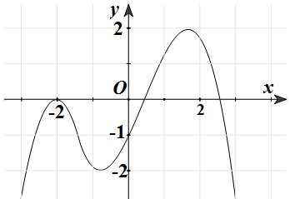

**Câu 9.** Cho hàm số  có đồ thị  như hình vẽ. Tìm số điểm cực tiểu của hàm số.

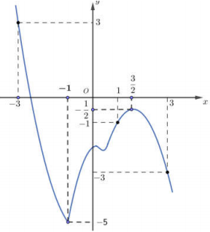

**Câu 10.** Cho hàm số  có bảng biến thiên

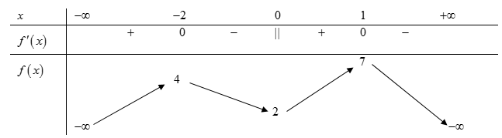

Hỏi hàm số có bao nhiêu điểm cực trị?

**Câu 11.** Cho hàm số  có đạo hàm là hàm số  trên . Biết rằng hàm số  có đồ thị như hình vẽ bên dưới. Tìm số điểm cực trị của hàm số .

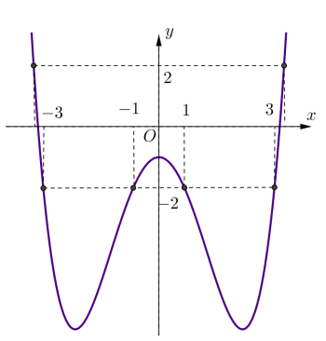

**Câu 12.** Cho hàm số  có đạo hàm là hàm số  trên . Biết rằng hàm số  có đồ thị như hình vẽ. Tìm điểm cực đại của hàm số .

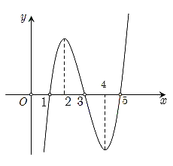

**Câu 13.** Cho hàm số  có đạo hàm trên tập  và có bảng biến thiên như sau:

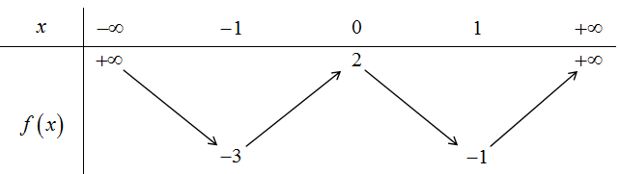

Tìm các điểm cực trị của hàm số .

**DẠNG 3 : RIÊNG VỀ CỰC TRỊ HÀM BẬC 3**

**1. Cho hàm số bậc ba** 

a. Ta có; 

 Hàm số không có điểm cực trị  phương trình  vô nghiệm hoặc có nghiệm kép .

 Hàm số có hai điểm cực trị  phương trình  có hai nghiệm phân biệt  .

b. Trong trường hợp , gọi  là tọa độ hai điểm cực trị của đồ thị hàm số , trong đó  là 2 nghiệm phân biệt của phương trình .

Ta có , với  là nhị thức bậc nhất.

.

Suy ra tọa độ  thỏa mãn phương trình .

Do đó phương trình đường thẳng qua hai điểm cực trị  là .

**Công thức tính nhanh:** Phương trình đường thẳng qua hai điểm cực trị, (nếu có) của đồ thị hàm số  là : 

**Cách dùng MTCT**

- Nhập biểu thức 

- Cho  ta được kết quả . Suy ra phương trình đường thẳng đi qua 2 điểm cực trị là .

**Câu 1.** Với giá trị nào của tham số  thì hàm số  có cực trị?

**Câu 2.** Với giá trị nào của tham số  thì hàm số  có cực trị?

**Câu 3.** Tìm các giá trị của tham số  để hàm số  có 2 điểm cực trị thỏa mãn .

**Câu 4.** Với giá trị nào của  thì hàm số không có cực trị ?

**Câu 5.** Tìm  biết đồ thị hàm số  nhận điểm  làm điểm cực trị.

**Câu 6.** Tìm  để hàm số  đạt cực trị tại hai điểm  sao cho .

**Câu 7.** Tìm  để hàm số  đạt cực trị tại hai điểm  sao cho .

**Câu 8.** Cho hàm số  ( là tham số). Tìm  để đồ thị hàm số có  điểm cực trị sao cho hoành độ của chúng là độ dài các cạnh góc vuông của tam giác vuông có độ dài cạnh huyền là .

**Câu 9.** Cho hàm số . Tìm  để đồ thị hàm số đã cho có hai điểm cực trị nằm về hai phía của trục .

**Câu 10.** Cho hàm số (  là tham số). Tìm  sao cho điểm cực tiểu của đồ thị hàm số nằm bên phải trục tung.

**Câu 11.** Có bao nhiêu giá trị nguyên của tham số  để đồ thị hàm số  có hai điểm cực trị nằm về hai phía của trục ?

**Câu 12.** Cho hàm số . Tìm *m* để hàm số có cực trị và đường thẳng đi qua các điểm cực trị của đồ thị hàm số vuông góc với đường thẳng .

**Câu 13.** Cho hàm số  ( là tham số). Tìm  để đồ thị hàm số có hai điểm cực trị là  sao cho  có diện tích bằng .

**DẠNG 4 : RIÊNG VỀ CỰC TRỊ HÀM TRÙNG PHƯƠNG**

**I: KIẾN THỨC CẦN NHỚ**

Cho hàm số:  có đồ thị là .

+) Đồ thị  có đúng một điểm cực trị khi có đúng một nghiệm.

+) Đồ thị  có ba điểm cực trị khi  có 3 nghiệm phân biệt.

Khi đó ba điểm cực trị là:  với 

Độ dài các đoạn thẳng: và tam giác luôn là tam giác cân tại .

**II. CÔNG THỨC NHANH MỘT SỐ TRƯỜNG HỢP THƯỜNG GẶP**

|  |  |  |
| --- | --- | --- |
| **DỮ KIỆN** | **CÔNG THỨC NHANH** | **CHỨNG MINH** |
|  |  | Áp dụng định lý cosin trong  ta  có điều phải chứng minh. |
| vuông |  | vuông cân    (Do )  **Hoặc:** |
| đều |  | đều  **Hoặc** |
|  |  | Gọi  là trung điểm đoạn . Khi đó: |
| Bán kính đường tròn ngoại tiếp |  | Áp dụng công thức |
| Bán kính  đường tròn  nội tiếp |  | Áp dụng công thức |
| có  trọng tâm là  gốc tọa độ |  | Áp dụng công thức tọa độ trọng tâm cho ta có: |
| có  trực tâm là  gốc tọa độ |  | có trực tâm là gốc tọa độ  khi |
| Phương trình  đường tròn  ngoại tiếp |  |  |
| Phương trình  parabol đi  qua 3 điểm  cực trị |  | Lấy chia  ta được phần dư là .  Khi đó phương trình parabol đi qua 3  điểm cực trị là |

**Câu 1.** Tìm tất cả các giá trị của tham số  để hàm số  có ba điểm cực trị.

**Câu 2.** Tìm tất cả các giá trị thực của tham số  để hàm số  có đúng một điểm cực trị.

**Câu 3.** Tìm tất cả các giá trị thực của tham số  để đồ thị hàm số  có  điểm cực trị nằm trên các trục tọa độ.

**Câu 4.** Cho hàm số. Tìm tất cả các giá trị thực của tham số  để đồ thị của hàm số có ba điểm cực trị tạo thành ba đỉnh của một tam giác vuông cân.

**Câu 5.** Cho hàm số có đồ thị. Xác định tham số m để đồ thị hàm số có ba điểm cực trị tạo thành ba đỉnh của một tam giác đều.

**Câu 6.** Tìm các giá trị của tham số  để đồ thị hàm số  có ba điểm cực trị tạo thành một tam giác có diện tích bằng .

**Câu 7.** Cho hàm số  (1), với  là tham số thực. Xác định các giá trị của tham số  để đồ thị hàm số (1) có ba cực trị đồng thời các điểm cực trị tạo thành một tam giác có bán kính đường tròn ngoại tiếp bằng 1.

**Câu 8.** Cho hàm số , với là tham số thực. Tìm tất cả các giá trị của tham số  để đồ thị hàm số đã cho có 3 điểm cực trị và đường tròn đi qua 3 điểm cực trị này có bán kính bằng .

**DẠNG 5: CỰC TRỊ CỦA HÀM **

**Câu 1.** Cho hàm số  liên tục trên  có đồ thị như hình vẽ. Tìm số điểm cực trị của hàm số .

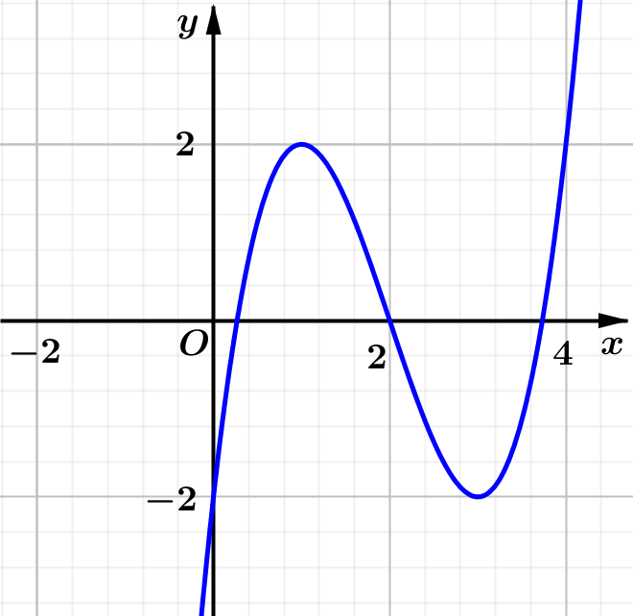

**CÔNG THỨC TÍNH NHANH:** Số điểm cực trị của hàm số  bẳng tổng số điểm cực trị của hàm số  và số lần đổi dấu của hàm số .

**Câu 2.** Cho hàm số  là hàm đa thức có  và đồ thị hàm số  như hình vẽ bên dưới.

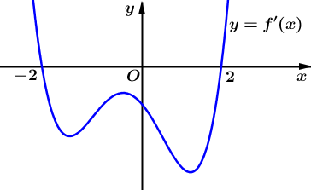

Tìm số điểm cực trị của hàm số .

**Câu 3.** Cho hàm số . Tìm số điểm cực trị của hàm số.

**Câu 4.** Cho hàm số  có bảng biến thiên như sau :



Hàm số có bao nhiêu điểm cực trị?

**Câu 5.** Cho hàm số  có đồ thị như hình dưới đây

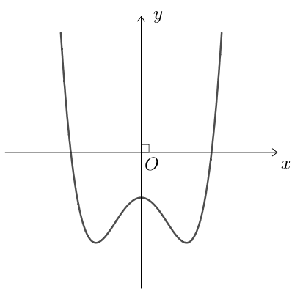

Tìm số điểm cực trị của đồ thị hàm số .

**Câu 6.** Cho hàm số . Tập tất cả các giá trị của  để đồ thị hàm số  có  điểm cực trị là  với , ,  là các số nguyên và  là phân số tối giản. Tính .

**Câu 7.** Cho hàm số bậc bốn  có đồ thị hàm số như hình vẽ bên dưới

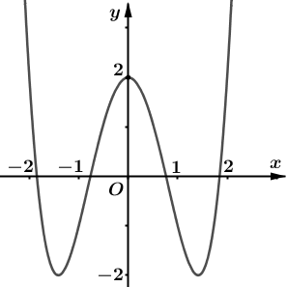

Tìm tất cả các giá trị của  để hàm số  có  điểm cực trị.

**Câu 8.** Tìm số giá trị nguyên dương của tham số  để hàm số  có  điểm cực trị.

**Câu 9.** Cho hàm số . Tìm tất cả các giá trị thực của tham số  để hàm số có  điểm cực trị.

**Câu 10.** Cho hàm số . Tìm tất cả các giá trị nguyên của tham số  để hàm số  có đúng  điểm cực trị ?

**Câu 11.** Cho hàm số  có đồ thị như hình vẽ dưới. Tập các giá trị của tham số  để hàm số  có 7 điểm cực trị là  . Tính  .



**DẠNG 6: MỘT SỐ BÀI TOÁN KHÁC**

**Câu 1.** Xác định  để hàm số  đạt cực đại tại .

**Câu 2.** Cho hàm số  có bảng biến thiên như sau

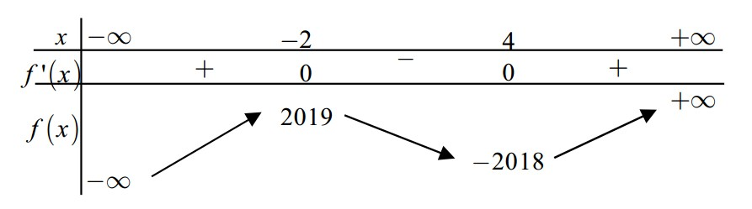

Tìm giá trị cực đại của hàm số  trên đoạn  ?

**Câu 3.** Cho hàm số  có đạo hàm liên tục trên  và bảng xét dấu đạo hàm



Hàm số  . Tìm số điểm cực tiểu của hàm số.

**TÌM CỰC TRỊ CỦA HÀM SỐ HỢP**  **KHI BIẾT ĐỒ THỊ HÀM SỐ**



**KIẾN THỨC CẦN NHỚ:**

**⬩** Đạo hàm của hàm số hợp:

☝ .



✌



**⬩** Lập bảng biến thiên của hàm số khi biết đồ thị hàm số



B1. Xác định giao điểm của đồ thị hàm số với trục hoành



B2: Xét dấu của hàm số , ta làm như sau



- Phần đồ thị của nằm bên trên trục hoành trong khoảng thì ,



- Phần đồ thị của nằm bên dưới trục hoành trong khoảng thì ,



**⬩** Lập bảng biến thiên của hàm số khi biết đồ thị hàm số



B1: Đạo hàm . Cho



B2. Xác định giao điểm của đồ thị hàm số và đồ thị hàm số



B3: Xét dấu của hàm số , ta làm như sau



- Phần đồ thị của nằm bên trên đồ thị trong khoảng thì ,



- Phần đồ thị của nằm bên dưới đồ thị trong khoảng thì ,



**Câu 1:** Cho hàm số bậc bốn có đồ thị như hình bên



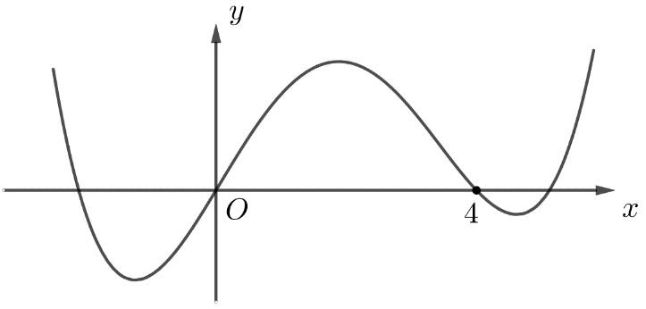

Số điểm cực trị của hàm số là



**A.** . **B.**  **C.** . **D.** .



***Phân tích hướng dẫn giải***

**1. DẠNG TOÁN:** Đây là dạng toán tìm số cực trị của hàm hợp khi biết đồ thị hàm số .



**2. KIẾN THỨC CẦN NHỚ:**

**⬩ Đạo hàm của hàm hợp:**



**⬩ Định lí về cực trị của hàm số:**

Cho hàm số xác định trên .



Điểm là điểm cực trị của hàm số khi hoặc không xác định và đổi dấu khi đi qua .



**⬩ Sự tương giao của hai đồ thị:**

Hoành độ giao điểm của hai đồ thị hàm số và là nghiệm của phương trình



Số nghiệm của phương trình bằng số giao điểm của hai cực trị.



**⬩ Tính chất đổi dấu của biểu thức:**

Gọi là một nghiệm của phương trình: . Khi đó



Nếu là nghiệm bội bậc chẳn () thì hàm số không đổi dấu khi đi qua .



Nếu là nghiệm đơn hoặc nghiệm bội bậc lẻ ( )thì hàm số đổi dấu khi đi qua .



**3. HƯỚNG GIẢI:**

**B1:** Tính đạo hàm của hàm số:



**B2:** Dựa vào đồ thị của hàm ta suy ra số nghiệm của phương trình :



**B3:** Lập bảng biến thiên của hàm số và suy ra số cực trị.



**Từ đó, ta có thể giải bài toán cụ thể như sau:**

**Lời giải**

**Chọn B**



Từ đồ thị, ta có bảng biến thiên của như sau:



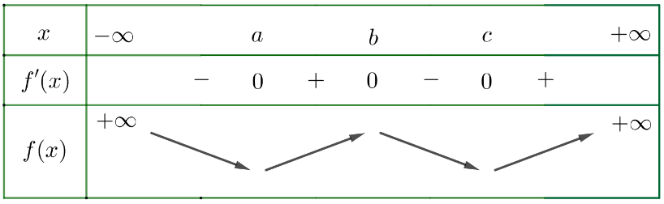



Xét hàm số



Bảng biến thiên

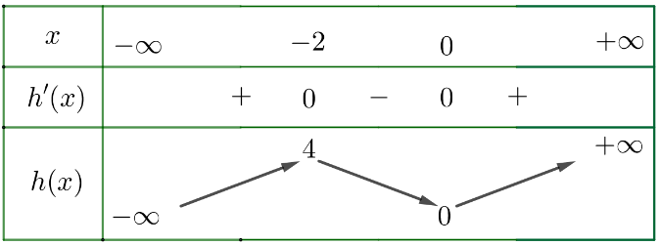

Từ bảng biến thiên, ta thấy

Đường thẳng cắt đồ thị hàm số tại 1 điểm



Đường thẳng cắt đồ thị hàm số tại 3 điểm.



Đường thẳng cắt đồ thị hàm số tại 1 điểm.



Như vậy, phương trình có tất cả 7 nghiệm đơn phân biệt.



Vậy hàm số có 7 cực trị.



**Cách trình bày khác:**

***Phân tích hướng dẫn giải***

**1. DẠNG TOÁN:** Đây là dạng toán sử dụng đồ thị (hoặc bảng biến thiên) của hàm số (hoặc ) để tìm cực trị hàm số .



**2. HƯỚNG GIẢI:**

**B1:** Lập bảng biên thiên của hàm số



- Dựa vào đồ thị hàm số xác định cực trị của hàm số .



- Lập bảng biến thiên

|  |  |  |  |  |  |  |  |  |  |  |  |  |  |  |  |  |
| --- | --- | --- | --- | --- | --- | --- | --- | --- | --- | --- | --- | --- | --- | --- | --- | --- |
|  |  |  |  |  |  |  |  |  |  |  |  |  |  |  |  |  |
|  |  |  |  | 0 |  |  |  | 0 |  |  |  |  |  |  |  |  |
|  |  |  |  |  |  |  |  |  |  |  |  |  |  |  |  |  |

**B2:** Tìm các điểm tới hạn của hàm số



- Đạo hàm



- Cho



**B3:** Khảo sát hàm số để tìm số giao điểm của đồ thị với các đường thẳng



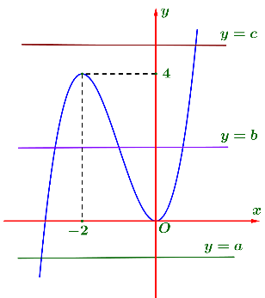

**Từ đó, ta có thể giải bài toán cụ thể như sau:**

**Lời giải**

**Chọn C**

Từ đồ thị ta có bảng biến thiên của hàm số như sau



|  |  |  |  |  |  |  |  |  |  |  |  |  |  |  |  |  |
| --- | --- | --- | --- | --- | --- | --- | --- | --- | --- | --- | --- | --- | --- | --- | --- | --- |
|  |  |  |  |  |  |  |  |  |  |  |  |  |  |  |  |  |
|  |  |  |  | 0 |  |  |  | 0 |  |  |  |  |  |  |  |  |
|  |  |  |  |  |  |  |  |  |  |  |  |  |  |  |  |  |

Ta có



Cho



Xét hàm số . Cho



Bảng biến thiên

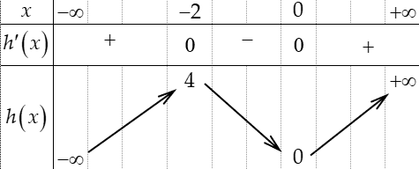

Ta có đồ thị của hàm như sau





Từ đồ thị ta thấy:

Đường thẳng cắt đồ thị hàm số tại 1 điểm.



Đường thẳng cắt đồ thị hàm số tại 3 điểm.



Đường thẳng cắt đồ thị hàm số tại 1 điểm.



Như vậy phương trình có tất cả 7 nghiệm đơn phân biệt.



Vậy hàm số có 7 cực trị.



1. Cho hàm số Đồ thị hàm số như hình bên.



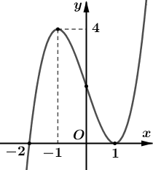

Tìm số điểm cực trị của hàm số



1. Cho hàm số có đạo hàm trên  và đồ thị của hàm số như hình vẽ.



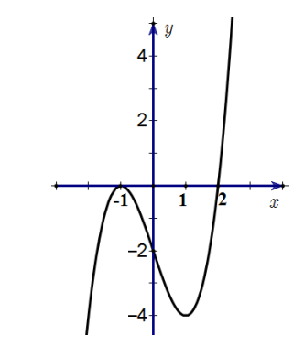

Tìm số điểm cực trị hàm số .



1. Cho hàm số bậc bốn . Đồ thị hình bên dưới là đồ thị của đạo hàm . Hàm số có bao nhiêu điểm cực trị ?



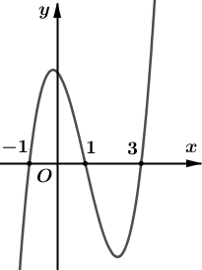

1. Cho hàm số có đạo hàm trên và có bảng xét dấu của như sau



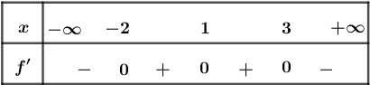

Hỏi hàm số có bao nhiêu điểm cực tiểu ?



1. Cho hàm số , bảng biến thiên của hàm số như sau:



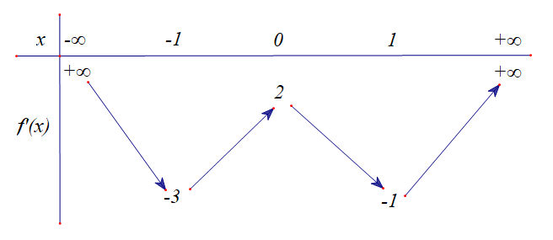

Số điểm cực trị của hàm số là



1. Cho hàm số , bảng biến thiên của hàm số như sau



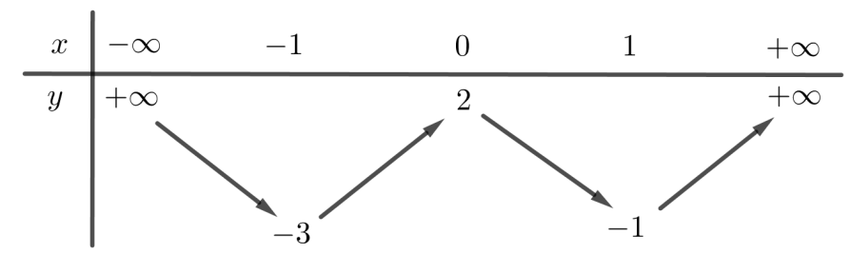

Số điểm cực trị của hàm số là



1. Cho hàm số có đạo hàm trên khoảng . Đồ thị của hàm số như hình vẽ



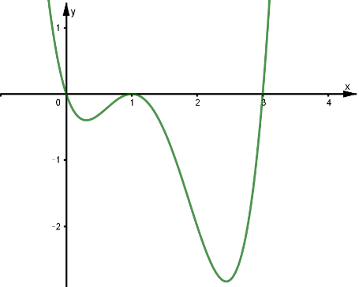

Đồ thị của hàm số có bao nhiêu điểm cực đại, cực tiểu?



1. Cho hàm số có đồ thị như hình vẽ bên.



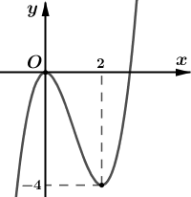

Hàm số có bao nhiêu điểm cực trị ?



1. Cho hàm số có bảng biến thiên như sau





Số điểm cực trị của hàm số là



1. Cho hàm số có đạo hàm liên tục trên . Đồ thị hàm số như hình vẽ sau. Số điểm cực trị của hàm số là:



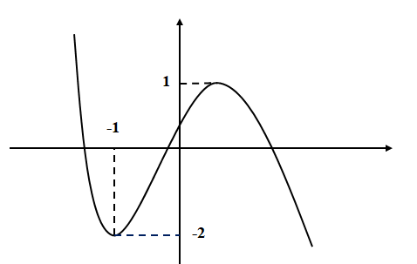

1. Cho hàm số có đạo hàm trên Đồ thị hàm số như hình vẽ bên dưới. Hỏi đồ thị hàm số có bao nhiểu điểm cực trị ?



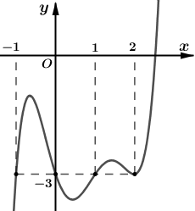

1. Cho hàm số có đạo hàm trên. Đồ thị của hàm số như hình vẽ. 



Tìm số điểm cực trị của hàm số .



1. Cho hàm số có đạo hàm trên Đồ thị hàm số như hình vẽ bên dưới.



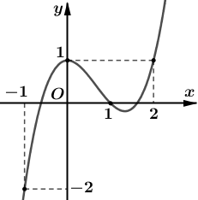

Hàm số đạt cực đại tại.



1. Cho hàm số , bảng biến thiên của hàm số như sau:



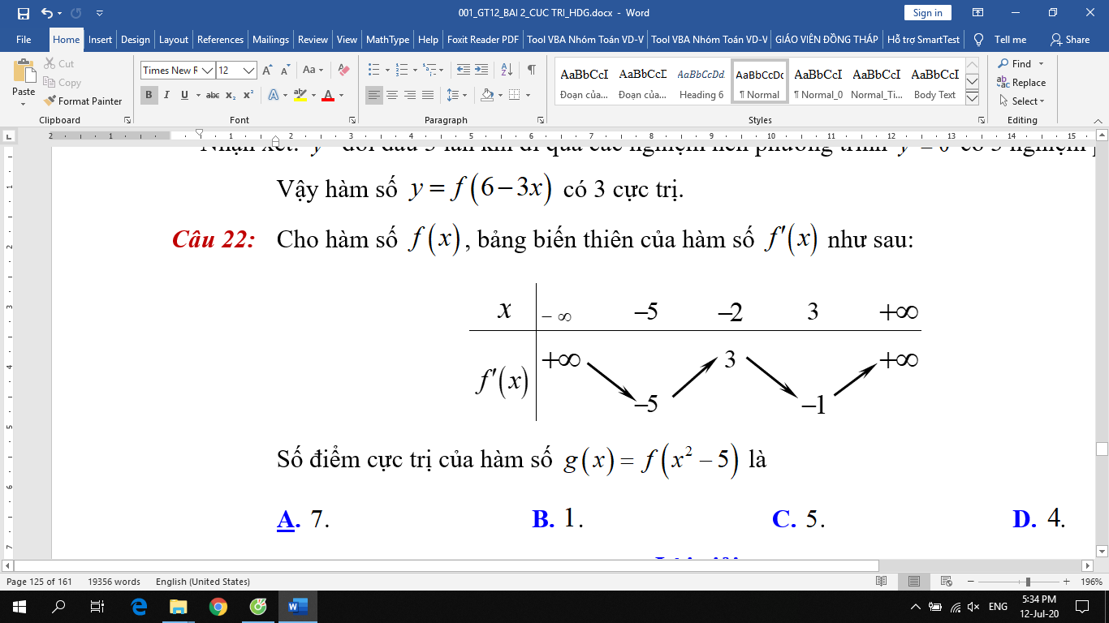

Số điểm cực trị của hàm số là



1. Cho hàm số , bảng biến thiên của hàm số như sau:



|  |  |  |  |  |  |  |  |
| --- | --- | --- | --- | --- | --- | --- | --- |
|  |  |  |  |  |  |  |  |
|  |  |  |  |  |  |  |  |

Số điểm cực trị của hàm số là



1. Cho hàm số có đồ thị hàm số như hình vẽ



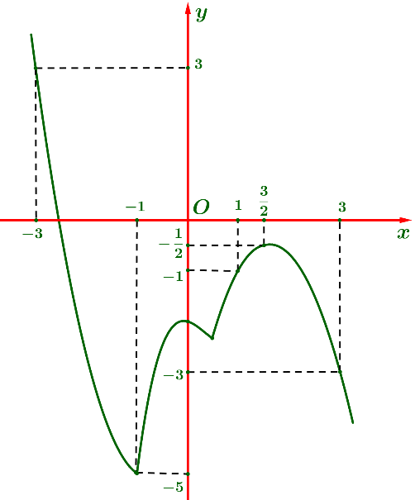

Hàm số đạt cực đại tại điểm nào sau đây?

